Taller Final

Daniel Lopez.

REALIZADO POR: SEBASTIAN GUERRERO ARIAS

* Entender Los datos y elabore 3 preguntas del negocio, y buscar respuestas utilizando Excel (tablas dinámicas, condiciones etc.)
* Hacer Mookup. en cualquier herramienta para hacer mokkup.
* Hacer Modelo estrella o Copo de Nieve (todo el modelamiento en Power Bi)
* SI necesitan transformar datos con Power query y con DAX
* Hacer el mookup en Power Bi.
* Buscar Mínimo 4 concluciones según las preguntas iniciales que le recomendarían al Gerente de esta empresa.

BASE DE DATOS

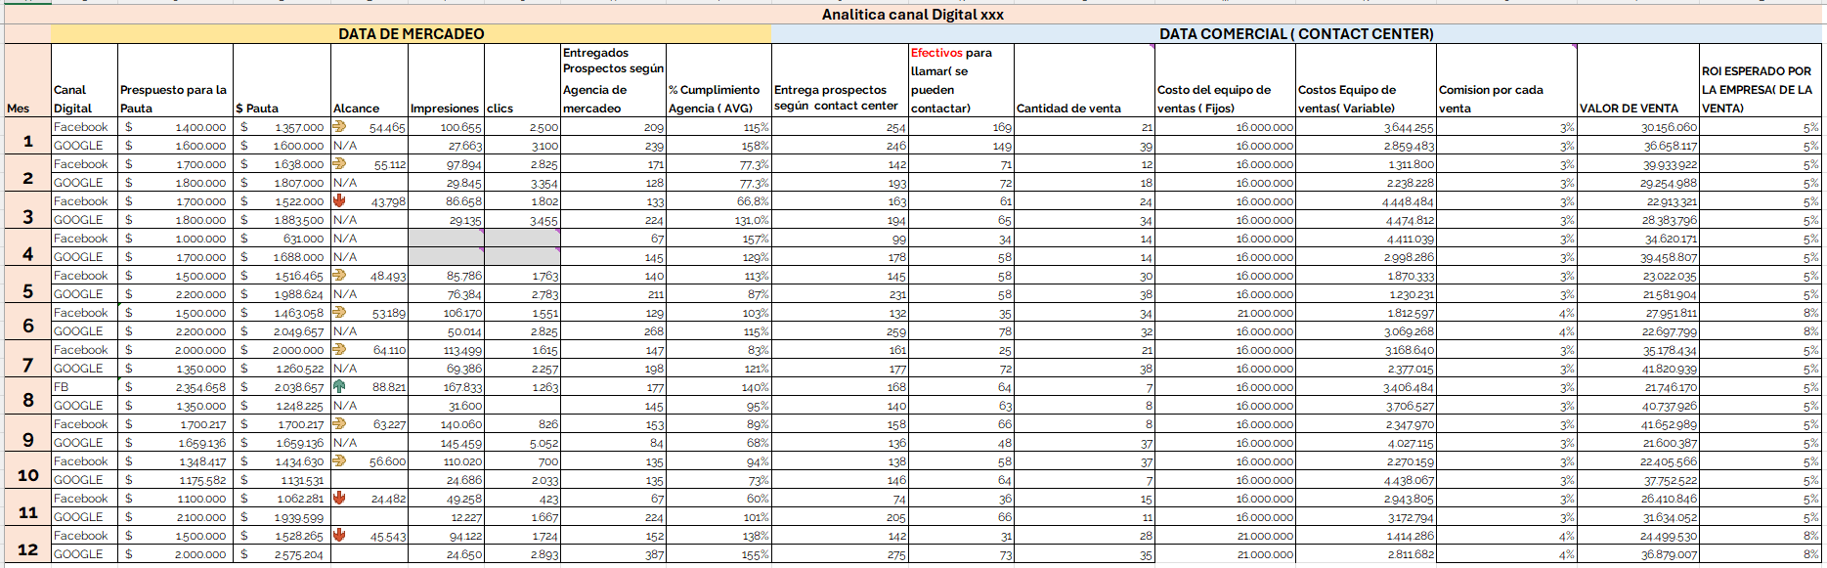

PRGUNTA 1

PREGUNTA 2

PREGUNTA 3

